高機能性成分咸豐草生產技術套組
附件一
本技術整合高效肥培管理、低風險有害生物安全防治之病蟲害管理、高效乾燥保存等生產套組，可提升咸豐草降血糖指標成分聚乙炔醣類(cytopiloyne, CP)之含量及品質安全性。與野生種採集之樣本比較，本所研發之生產技術平均較對照組(野生採集)提高有效成分30%以上，並可增加收穫次數至少5次，能維持適當鮮草產量及質量。在病蟲害防治技術方面，已建立多種安全資材之防治技術可供採用，將配合生長期間之病蟲害適時施用特定安全資材，降低病蟲源對產量及機能性之干擾。為了減少採收後影響CP含量變化，利用保鮮乾燥技術可縮短乾燥期程，及減少採收後CP含量降解狀況。
本技術可取代野生採集、粗放栽培或田區小規模採集等中草藥原料生產端，所整合之安全栽培管理、收穫及採後保存處理，能生產符合法規規範之安全低毒原料，減少業者誤用野生採集之高風險原料，使產品具功能區隔，創造價格穩定之國產降血糖機能性產品原料。
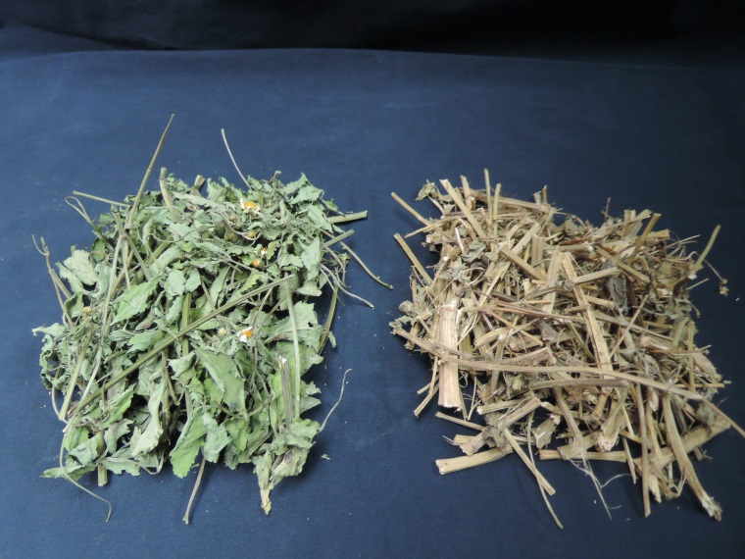
本技術[左]與野生採集[右]採收後乾品比較，本技術
可維持較高有效成分含量。

